Описание фотографий педагогической династии
КривошеевойЛюдмилыНиколаевны
(по фамилии представителя династии)
Фото 1  Фото 2  Фото 3  Фото 4  Фото 5  Фото 6  Фото 7  Фото 8  Фото 9  Фото 10  Фото 11  Фото 12  Фото 13  Фото 14  Фото 15  Фото 16  Фото 17 | 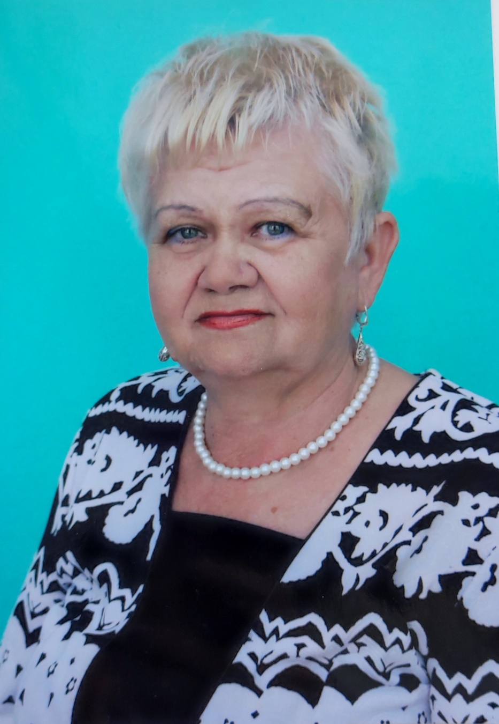  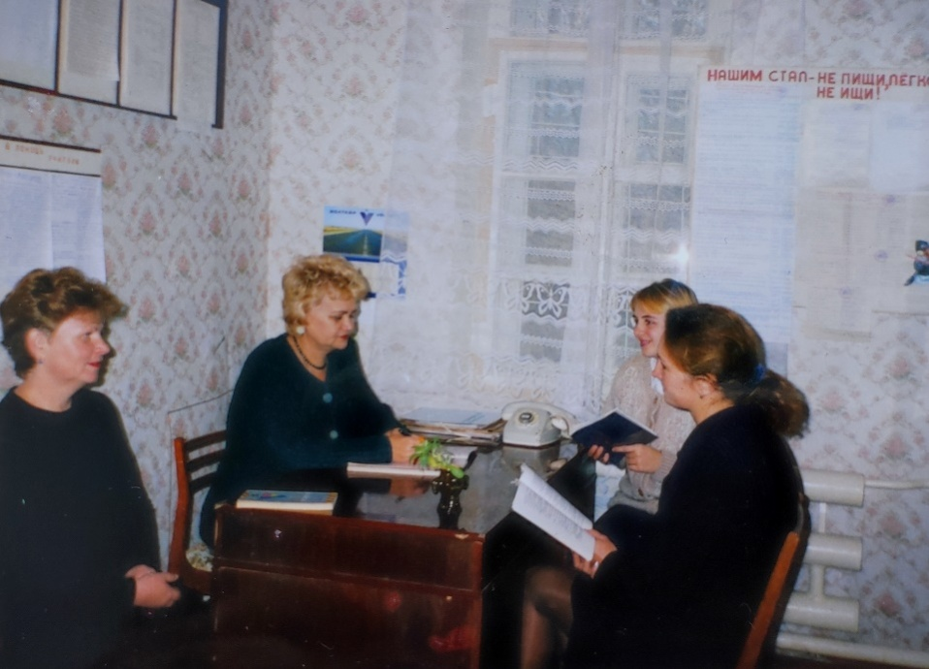  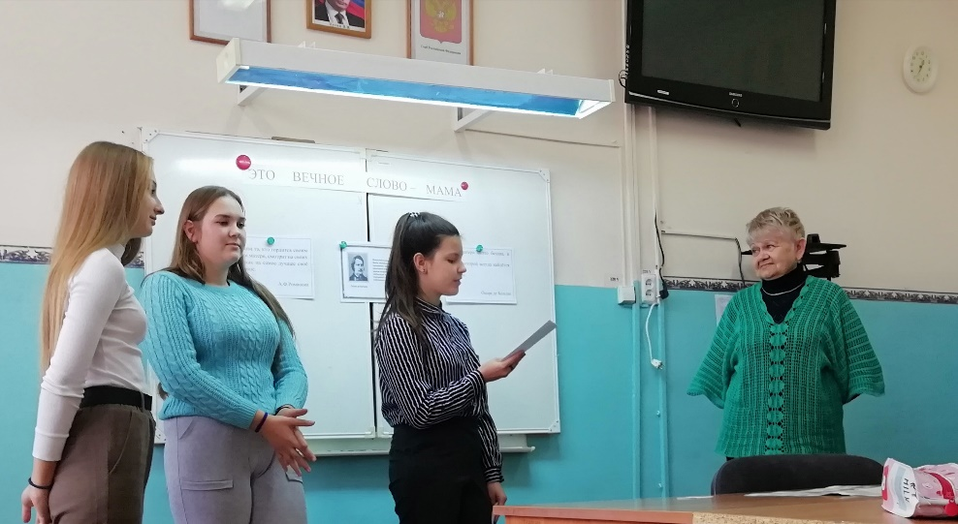  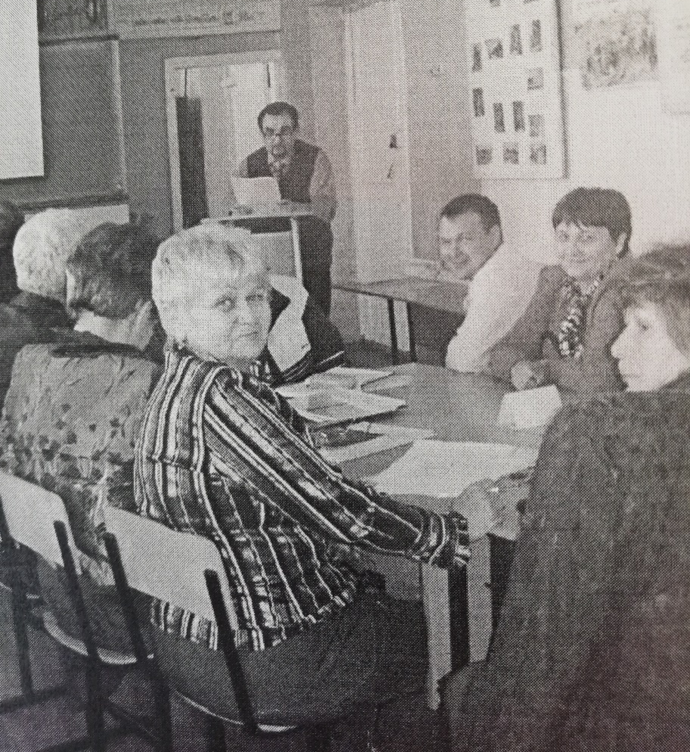  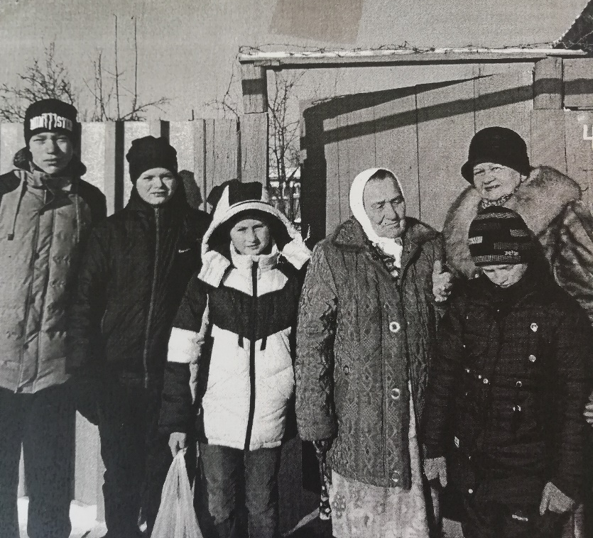  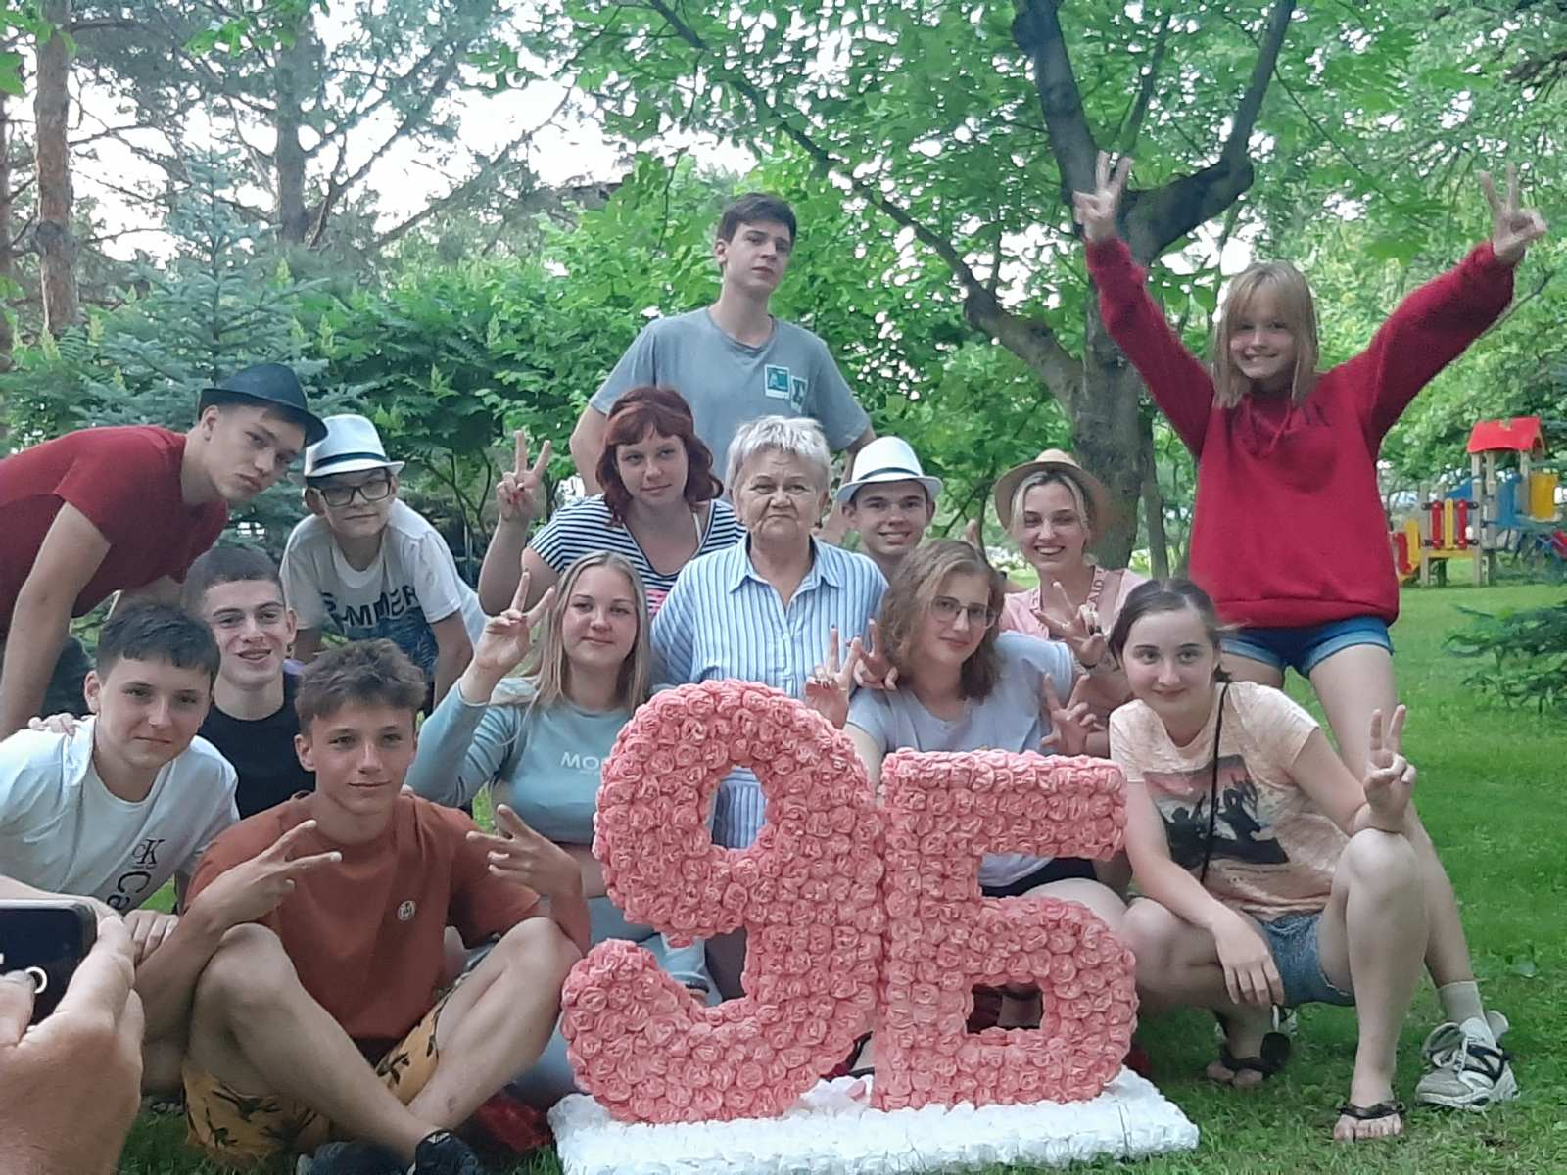  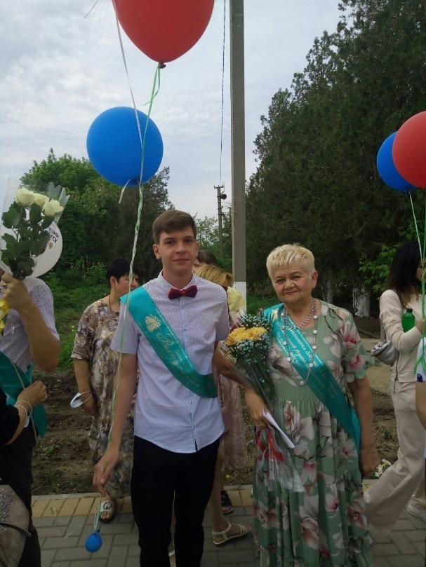  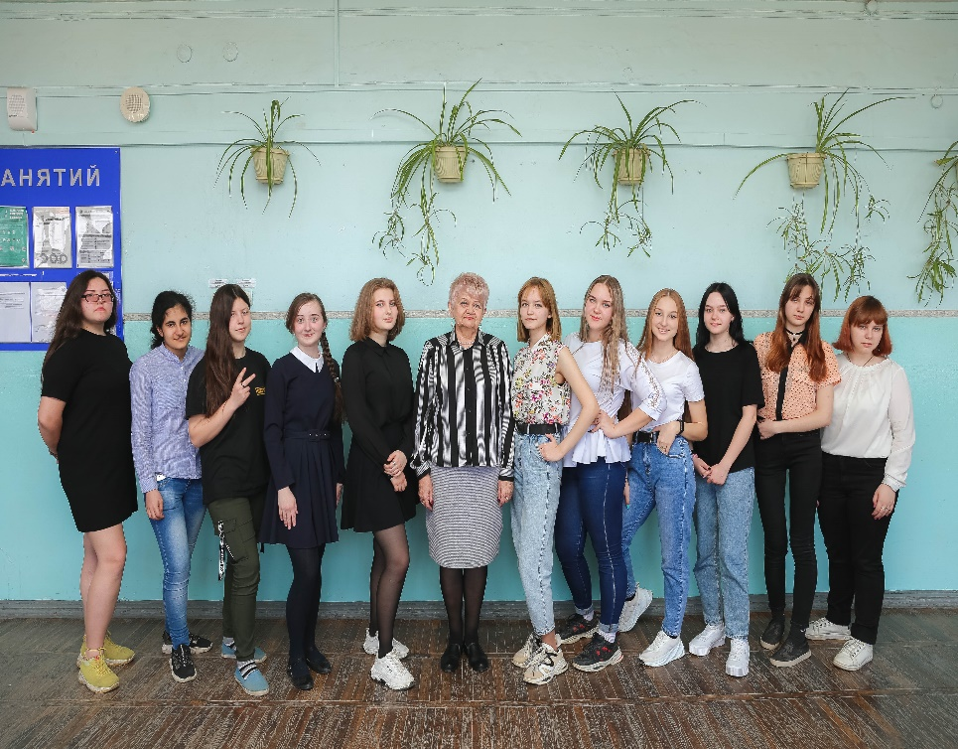  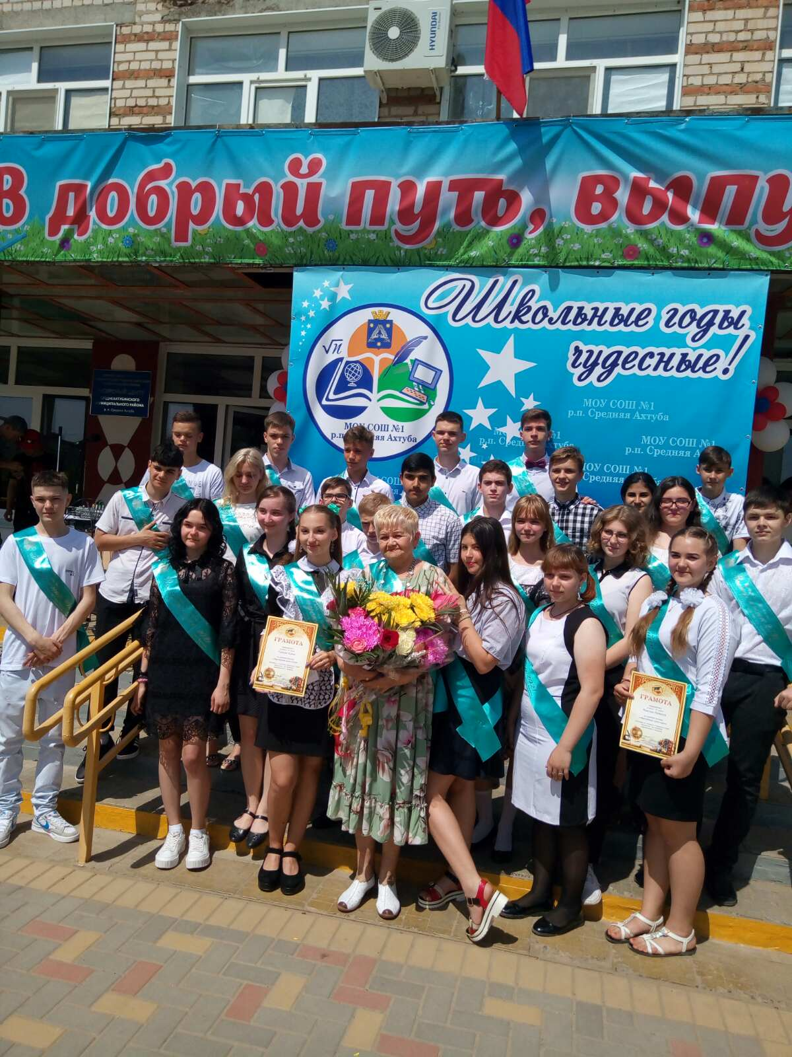  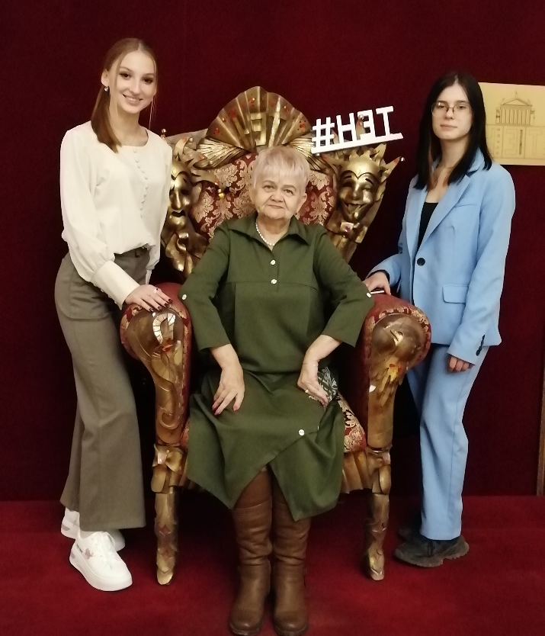  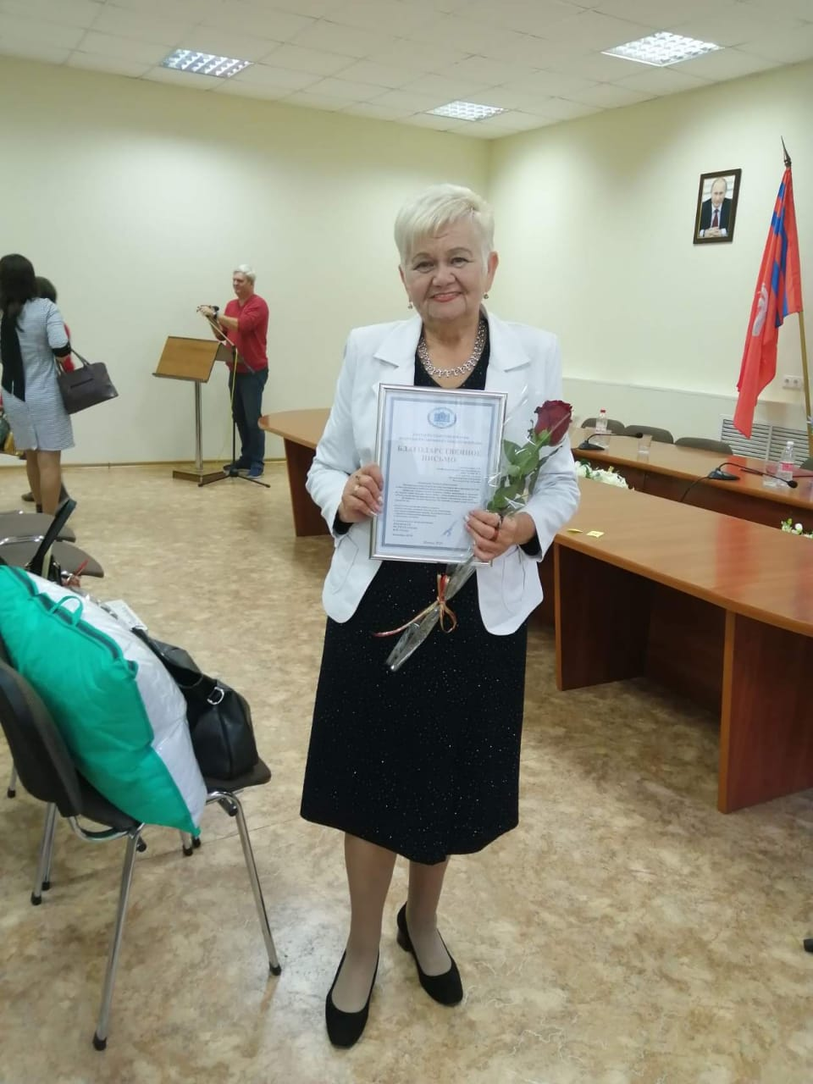  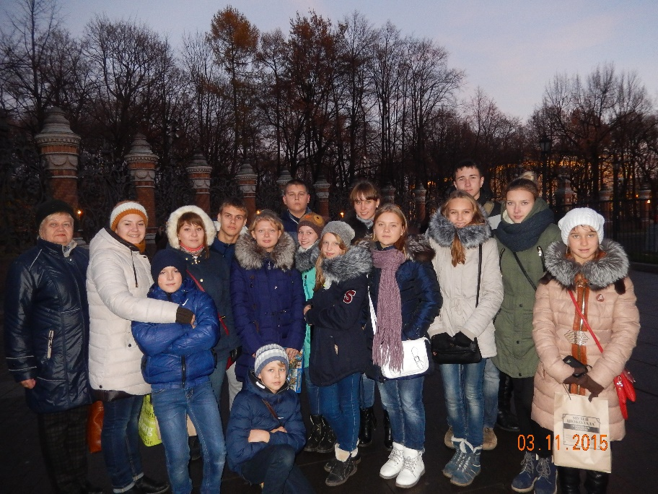  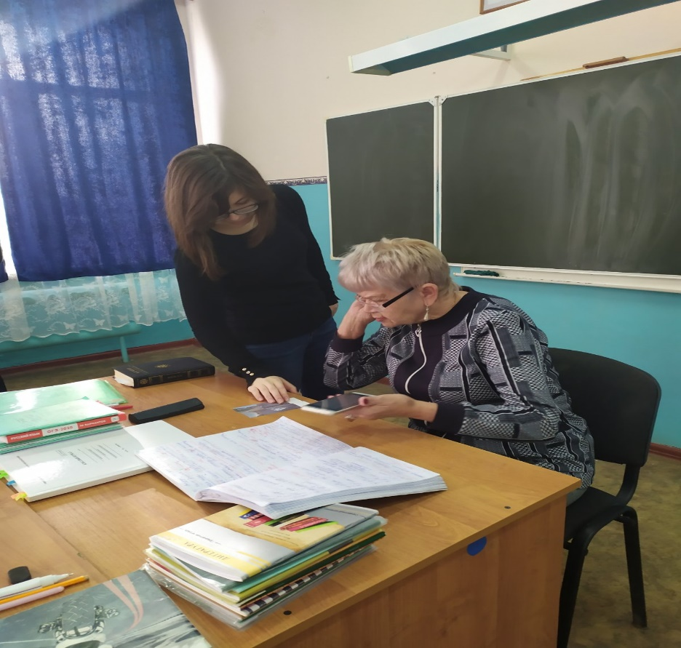  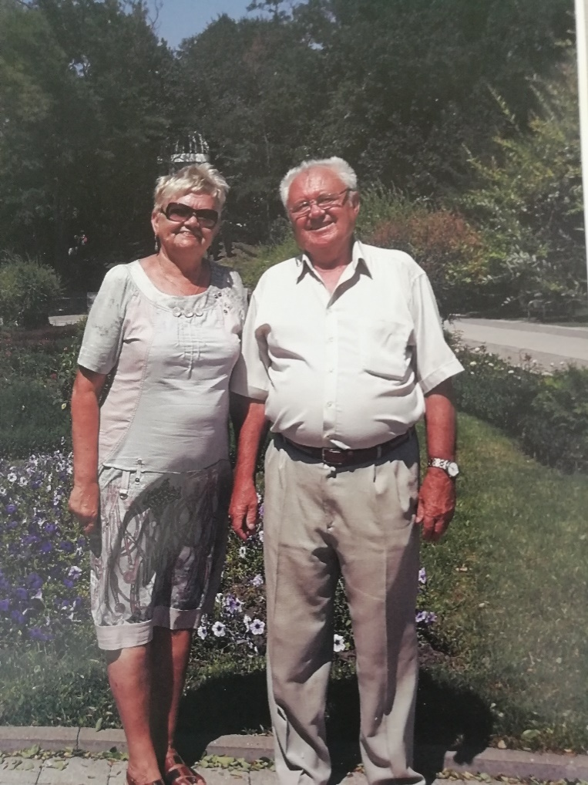 | Л.Н.Кривошеева – учитель русского языка и литературы  Присвоено звание  «Ветеран труда»  Октябрь, 1975 год, Куйбышевская средняя школа.  5 «А» класс,  урок литературы по повести А.С.Пушкина «Дубровский»  Октябрь, 2001 год  МОУ СОШ №2 им. М.В.Ломоносова.  Завуч Л.Н.Кривошеева проводит консультацию с  молодыми специалистами Лукиной Т.П.,  Забрановой Н. И. и Аникиной В.Д.  Март, 2019 год  МОУ СОШ №1  Классный час «Это вечное слово -  МАМА»  Классный руководитель Л.Н.Кривошеева  2005 год, ПУ - 50  р.п. Средняя Ахтуба  Л.Н.Кривошеева(на первом плане в полосатой блузке) на одном из совещаний по методической работе.  Февраль 2018 года.  7 «Б» класс  МОУ СОШ №1  р.п Средняя Ахтуба  с классным  руководителем Л.Н.Кривошеевой поздравляют ветерана Н.И.Пронину с  Победой в  Сталинградской битве  Июнь, 2020 год  Отдых 9 «Б» после сдачи экзаменов. Л.Н.Кривошеева – в центре  1 сентября, 2020 год  МОУ СОШ №1  И снова вместе с 9 «Б»…  Май, 2021 год  МОУ СОШ №1  праздник «Последнего звонка»  Л.Н.Кривошеева – классный руководитель 9 «Б» класса с учеником Завьяловым Игорем  Апрель,2021год  МОУ СОШ №1  Лучшая половина 9 «Б» класса вместе с классным  руководителем  Л.Н.Кривошеевой на репетиции  (готовят танец на  праздник «Последнего звонка»)  Май, 2021 год  В МОУ СОШ №1  праздник «Последнего звонка» .  Л.Н.Кривошеева – классный руководитель 9 «Б» класса  Ноябрь, 2022 год  Посещение с учащимися 11 «А»  класса Волгоградского НЭТ  12 апреля 2010 год  Вручение Л.Н.Кривошеевой Похвальной грамоты Министерства образования и науки Российской Федерации  Наша династия: 1 сентября 2016 год  в МОУ СОШ №1  р.п. Средняя  Ахтуба  (слева направо: Л.А.Коробова -  учитель истории и обществознания, Е.С.Курчатова-  учитель технологии, Л.Н.Кривошеева -  учитель русского  языка и  литературы)  Ноябрь, 2015 год  Учащиеся МОУ  СОШ №1 р.п.  Средняя Ахтуба на экскурсии в г. Санкт-Петербурге  Руководители группы: Л.Н.Кривошеева (первая слева), Л.А.Коробова (за кадром, в роли фотографа), Е.С.Курчатова(слева третья)  Консультацию с  ученицей 9 «А»  класса  Бобылевой А.  по выполнению  заданий ОГЭ по  русскому языку  проводит Л.Н.Кривошеева.  Июль, 2014 год,  г. Краснодар.  Прогулка Л.Н.Кривошеевой (Шапиной) с братом Ю.Н.Шапиным, учителем географии
Фото №18  Фото 19  Фото 20 | ШапинаАлександра Яковлевна  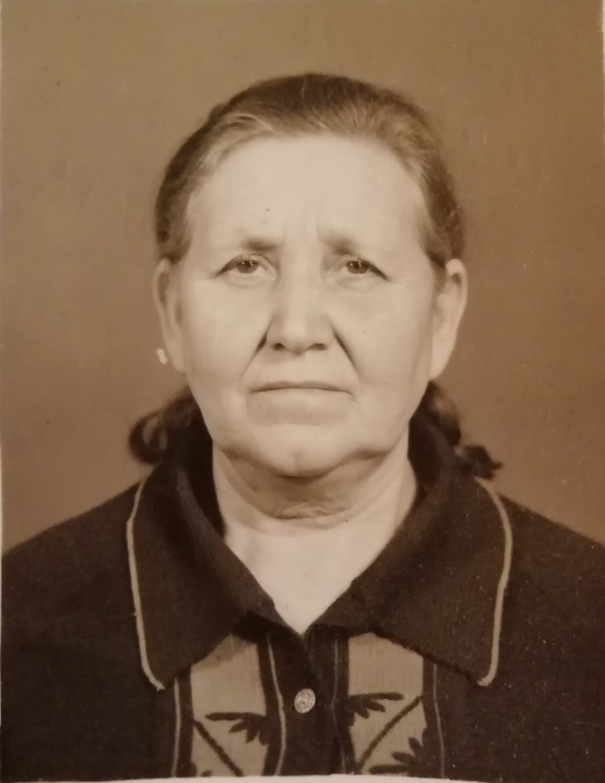  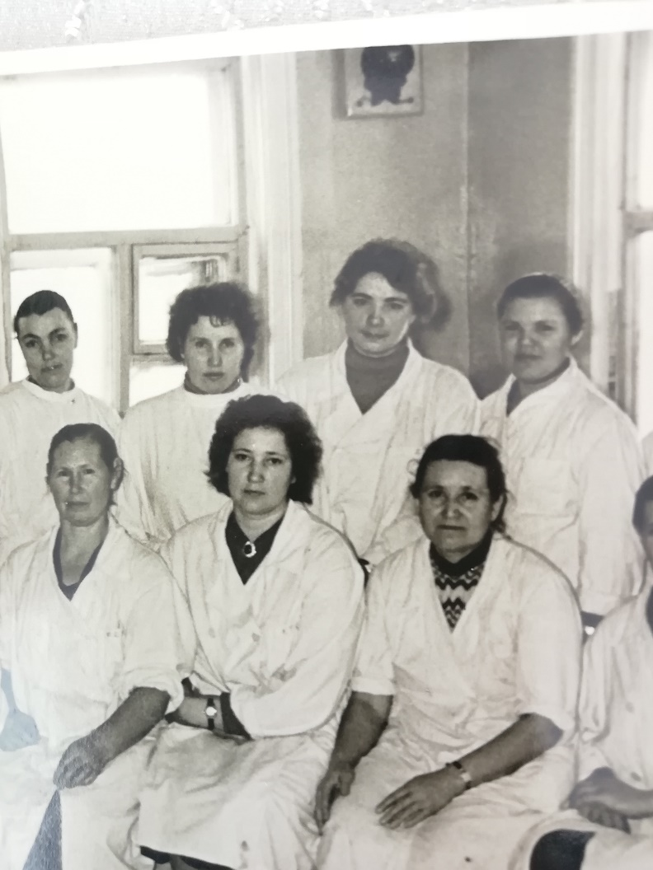  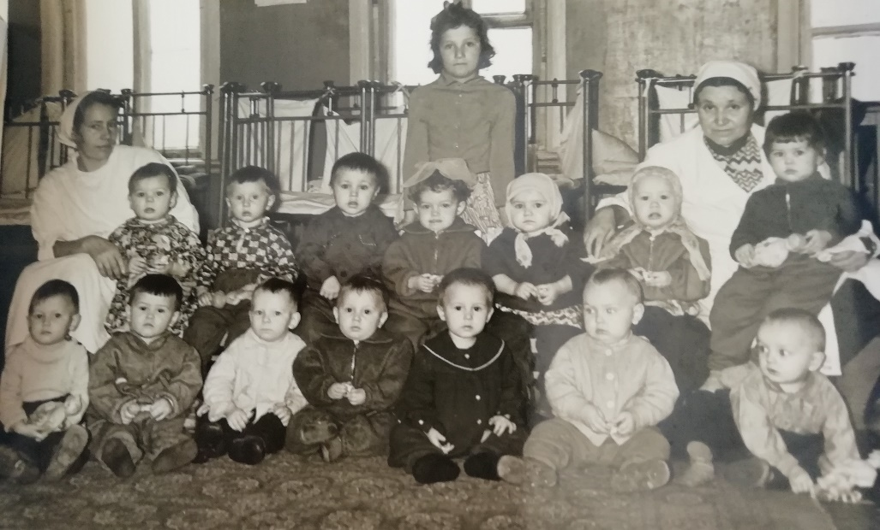 | Александра Яковлевна стала самым главным учителем в жизни дочери Людмилы и сына Юрия, внучки Ларисы и правнучки Евгении. И мы  гордимся и уверены в своих силах,  знаем, что идём по  верному пути,  который указала  мама, бабушка,  прабабушка.  1974 год.  А.Я.Шапина с коллективом детского сада  р.п. Средняя Ахтуба  (первый ряд сидят: третья слева:  А.Я Шапина.)  1974 год,  р.п. Средняя Ахтуба  А.Я.Шапина среди воспитанников детского сада (слева)
Фото №21  Фото 22  Фото 23  Фото 24  Фото 25  Фото 26  Фото 27  Фото 28  Фото 29  Фото 30  Фото 31  Фото 32  Фото 33  Фото 34  Фото 35 | Карпович (Шапина) Любовь Яковлевна (тётя)  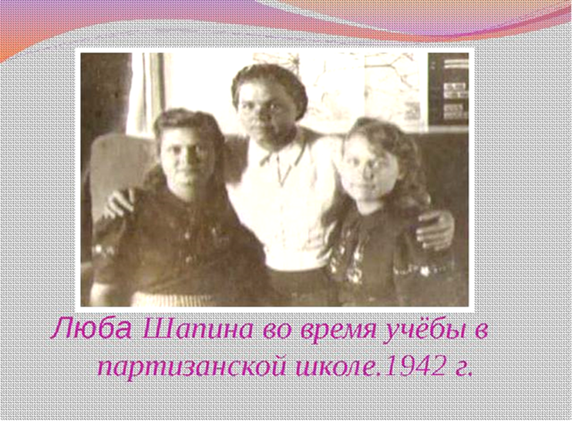  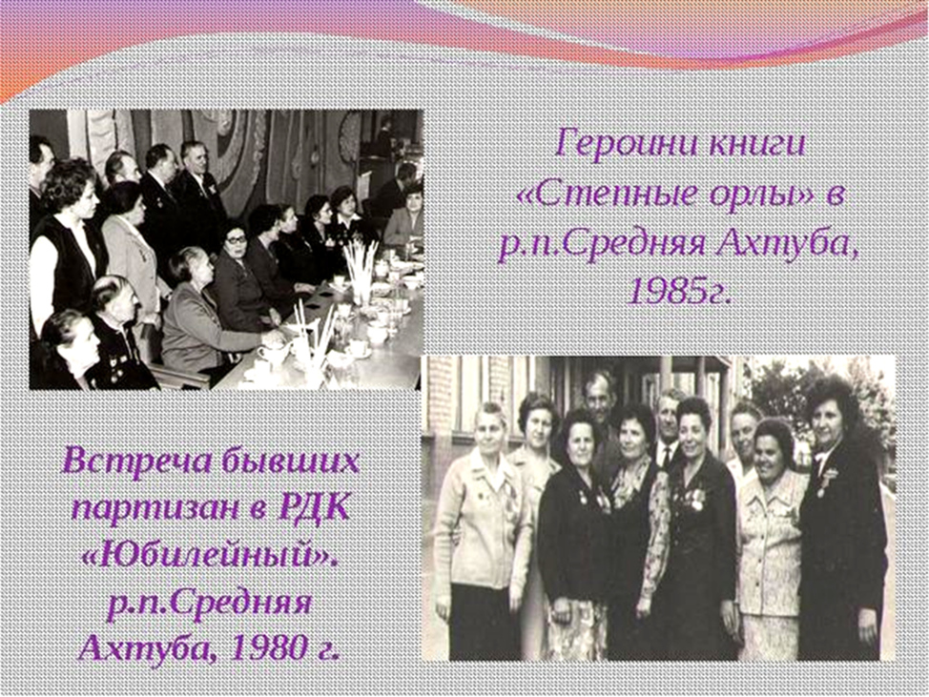  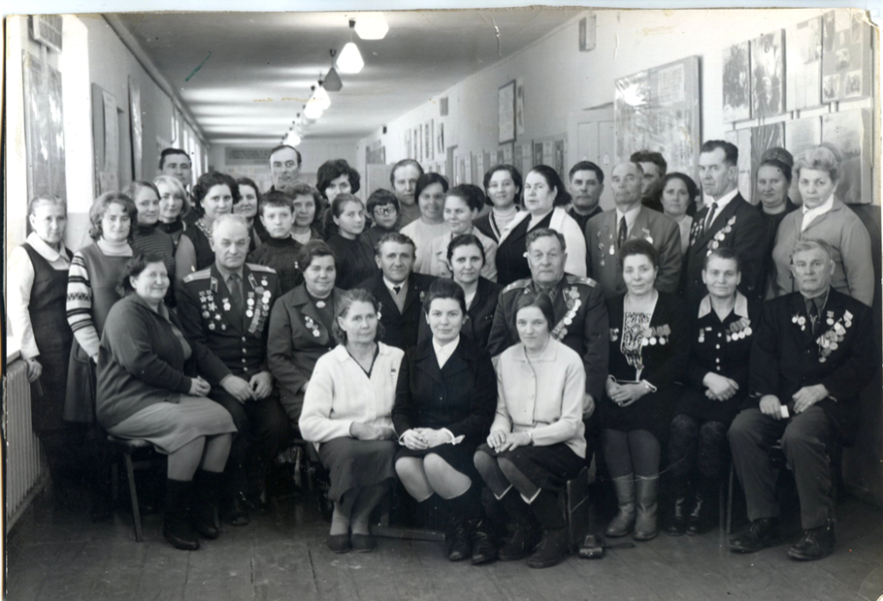  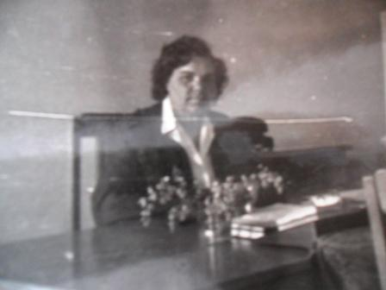  Шапин Юрий Николаевич (брат)  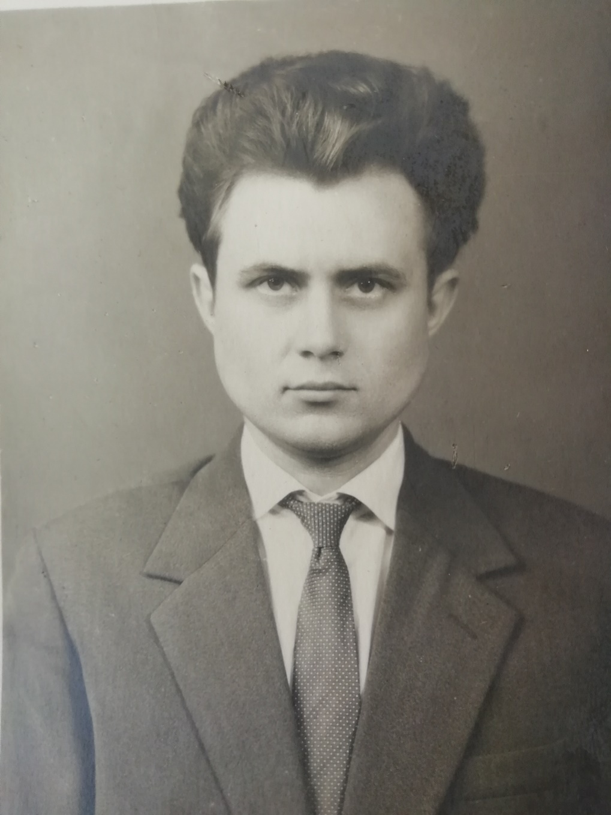  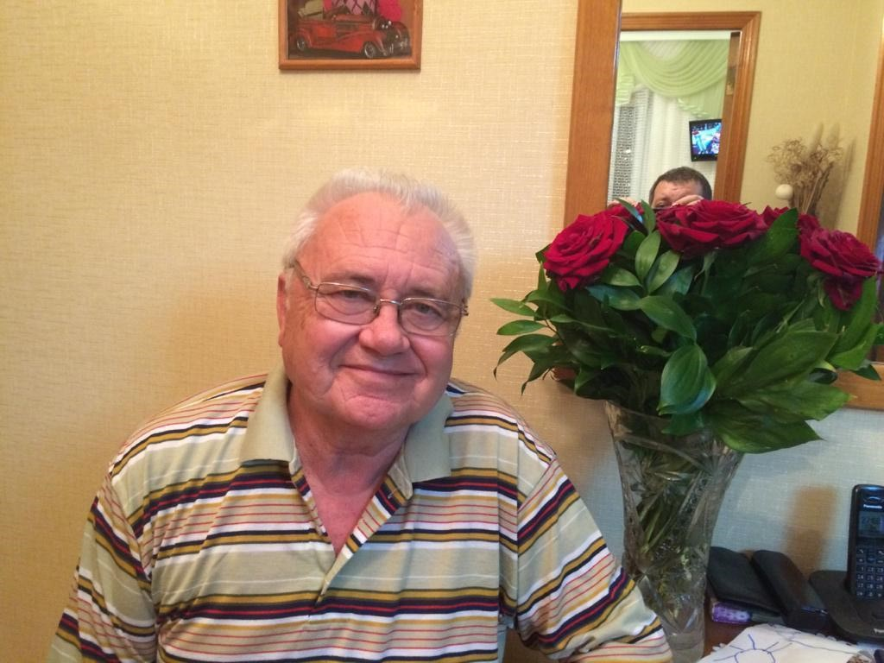  Коробова Лариса Анатольевна (дочь)  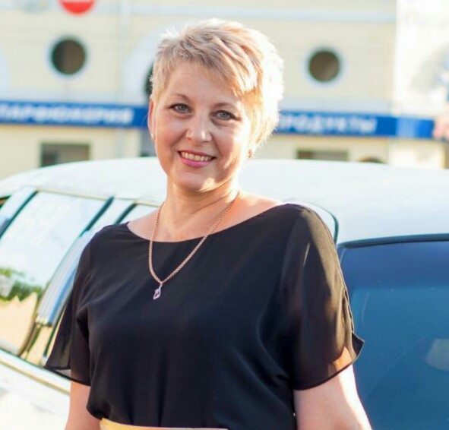  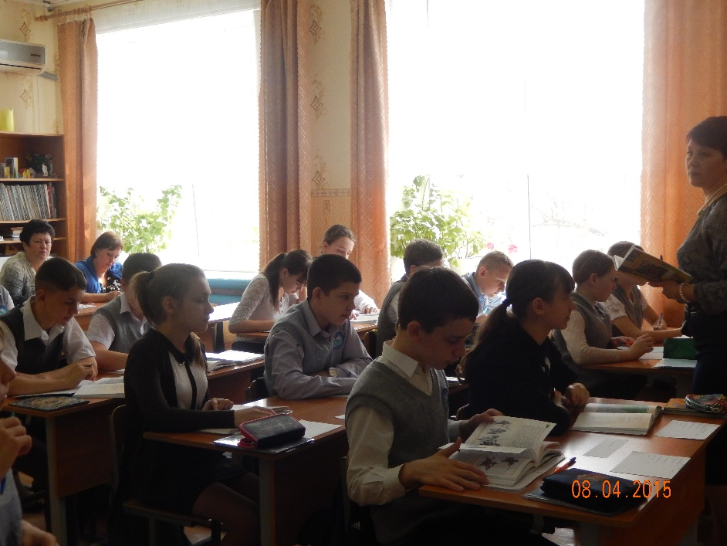  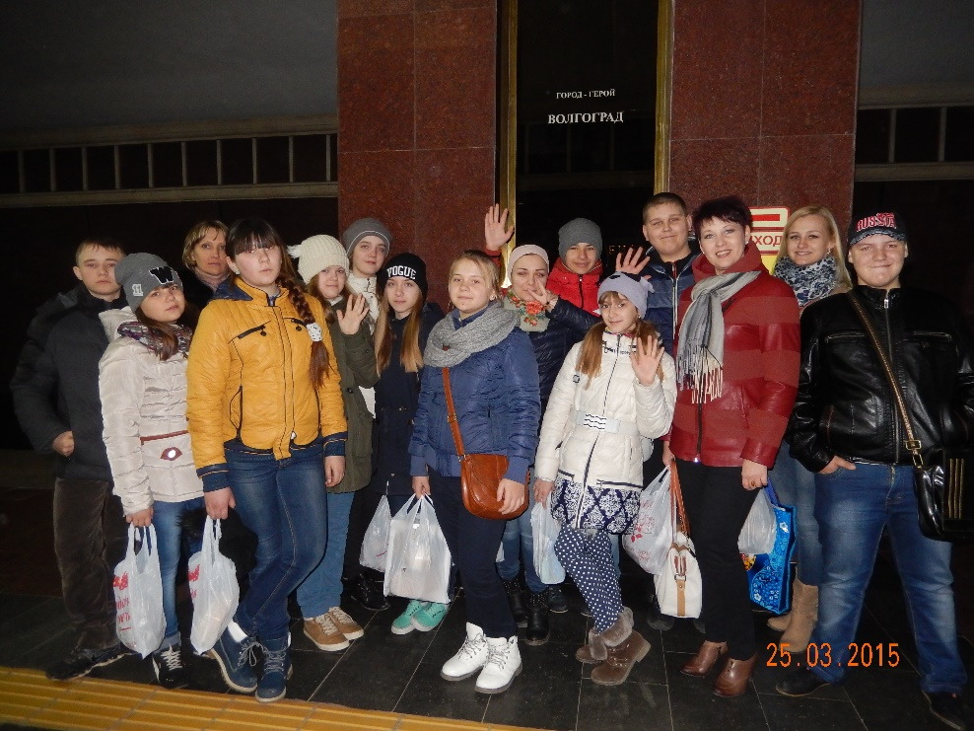  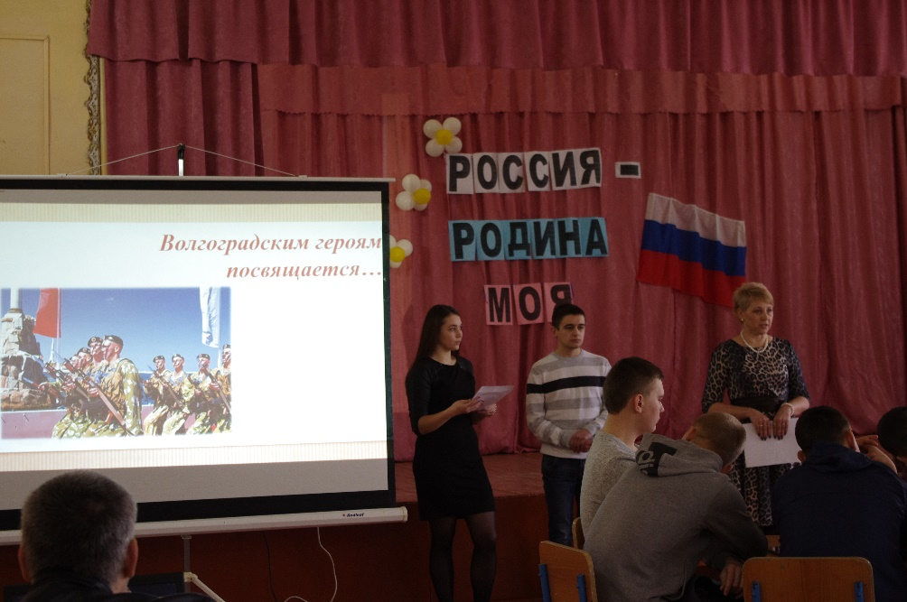  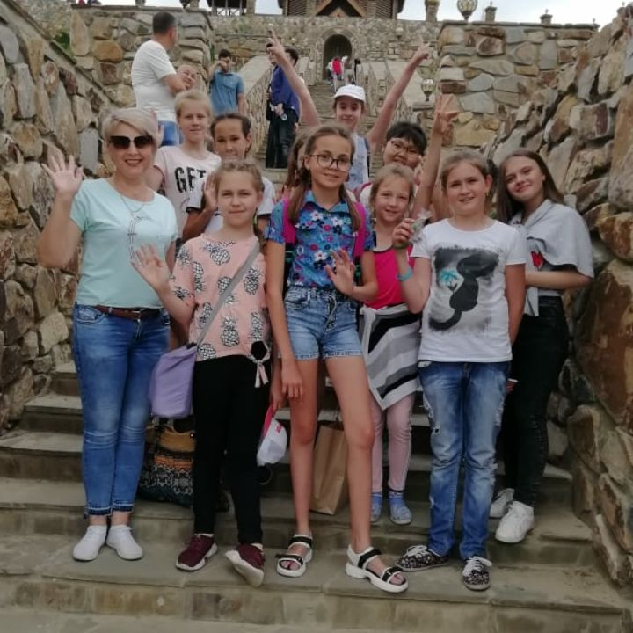  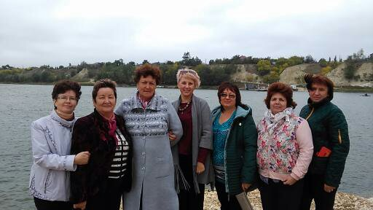  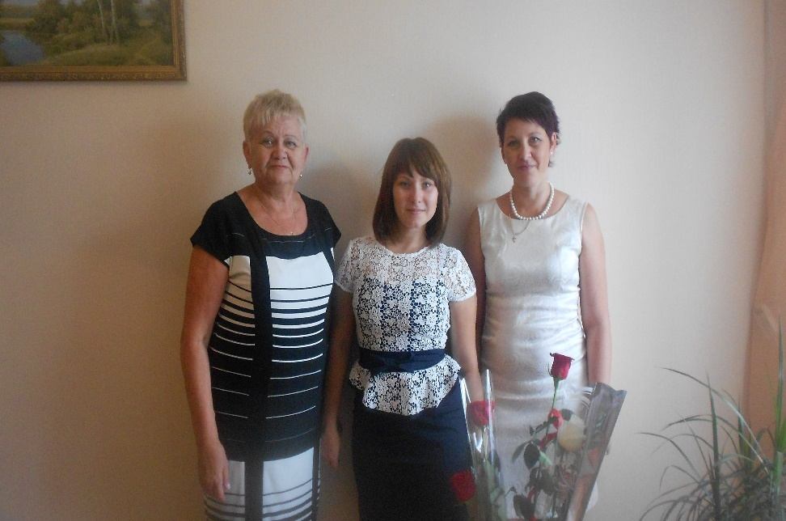  Курчатова Евгения Сергеевна (внучка)  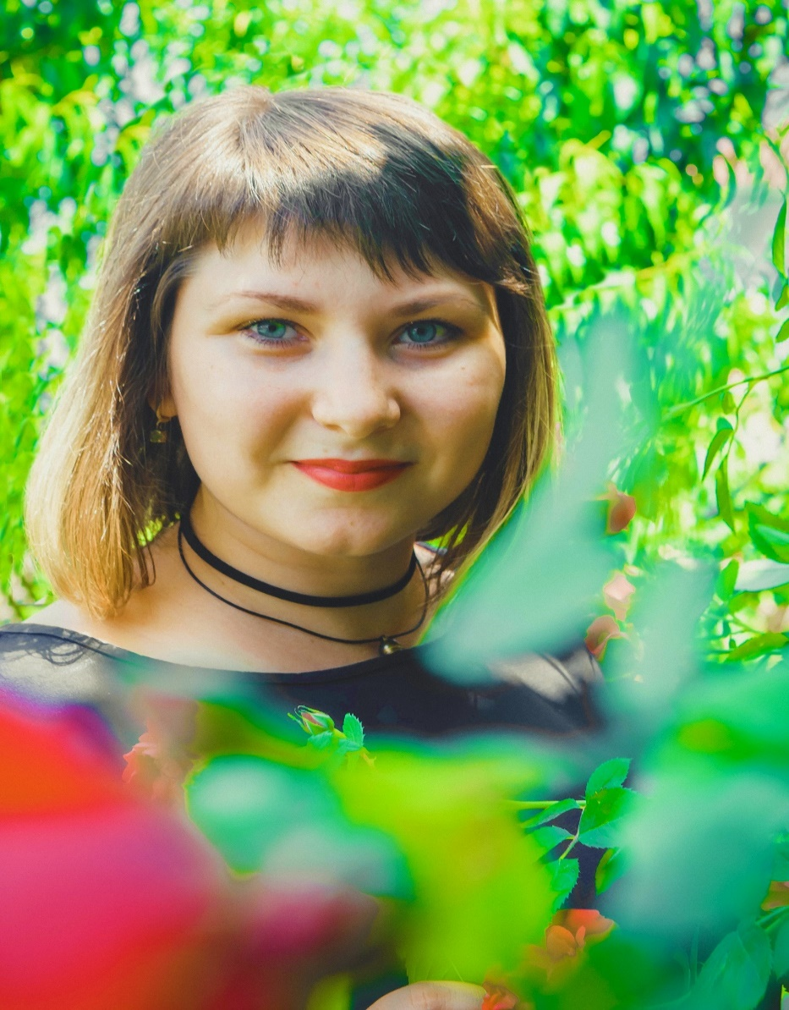 | Октябрь, 1942 год, р.п. Средняя Ахтуба  Л.Я.Шапина с подругами в школе подготовки партизанских кадров (сейчас это здание – Центр социальной защиты населения).  (Любовь Яковлевна стоит посередине)  Волгоградский писатель  ИванМихайлович  Кандауров написал книгу «Степные орлы» о боевых делах партизан – сталинградцев…  Любовь Яковлевна была инициатором встреч бывших партизан.  1снимок – стоит вторая слева,  2 снимок – вторая справа  1975год  Встреча с героями невидимого фронта в школе посёлка Куйбышев.  Второй ряд сидят:  второй слева командир отряда «Степные орлы» В.А.Ершов, рядом с ним Любовь Яковлевна Карпович (Шапина), во втором ряду слева  После демобилизации в марте 1944 года Карпович Л.Я. снова вернулась в школу –семилетку колхоза «Большевик» Эльтонского района.  Была на целине.  После окончания с отличием Сталинградской Высшей партийной школы работала вторым секретарём райкома партии в пос.Лог, затем в р.п. Средняя Ахтуба.  В 1961 году после окончания Ставропольского пединститута по распределению был направлен в среднюю школу№5р.п. Спасское Благодарненского район Ставропольского края учителем географии и биологии.  Декабрь, 2014 год  г.Краснодар.  Юрий Николаевич Шапин принимает  поздравление учеников  с 75-летием.  Июнь, 2016 год  Выпускной 11 «Б»  В своей работе Л.А.Коробова (Кривошеева) стремится к тому, чтобы на каждом уроке ребёнок переживал радость открытий, мог поверить в свои силы и возможности. Ребята её класса -творческие и активные.  8 апреля 2015 год МОУ СОШ №1  р.п Средняя Ахтуба.  Районное МО учителей истории и обществознания  (открытый урок по  истории проводит учитель 1- ой категории Коробова Лариса Анатольевна.)  Март, 2015 год  Туристическая поездка с учащимися  МОУ СОШ №1  р.п.Средняя Ахтуба в г.Казань.  Руководитель Коробова Л.А( в красной куртке).  2015 год  МОУ СШ №31  г. Волжский  На региональном конкурсе «Есть на Волге утёс…» - 2 - е место  Руководитель Коробова Л.А.- учитель истории и обществознания  2015 год  МОУ СОШ №1  р.п. Средняя Ахтуба  Проведение районной конференции «Волгоградским героям посвящается…»  Руководитель Л.А.Коробова -учитель истории и обществознания (справа)  Май, 2019 год  Л.А.Коробова – классный руководитель 6 «Б» класса на экскурсии в парке Лога  Октябрь, 2016 год.  г.Иловля  Выездное районное МО учителей истории и обществознания.  (четвёртая слева –Коробова Л.А.)  2 сентября, 2013 год  Начался новый учебный год!!!  слева направо: Л.Н.Кривошеева, Е.С. Курчатова, Л.А. Коробова  Е.С.Курчатова (Коробова) –психолог
Фото 36  Фото 37  Фото 38  Фото 39  Фото 40 | 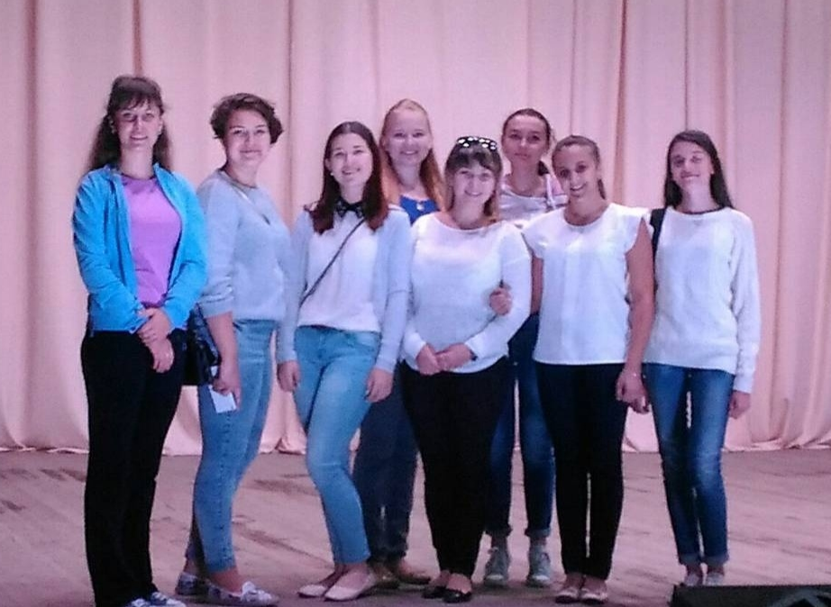  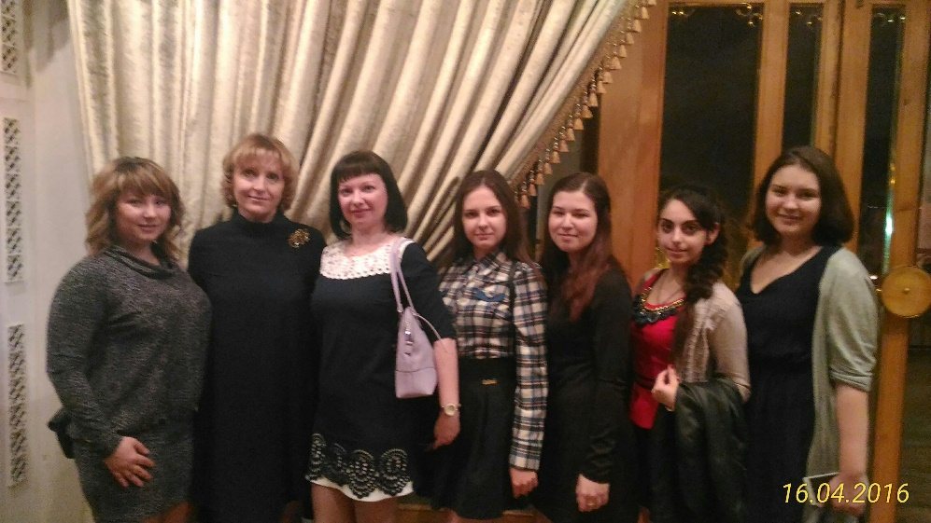  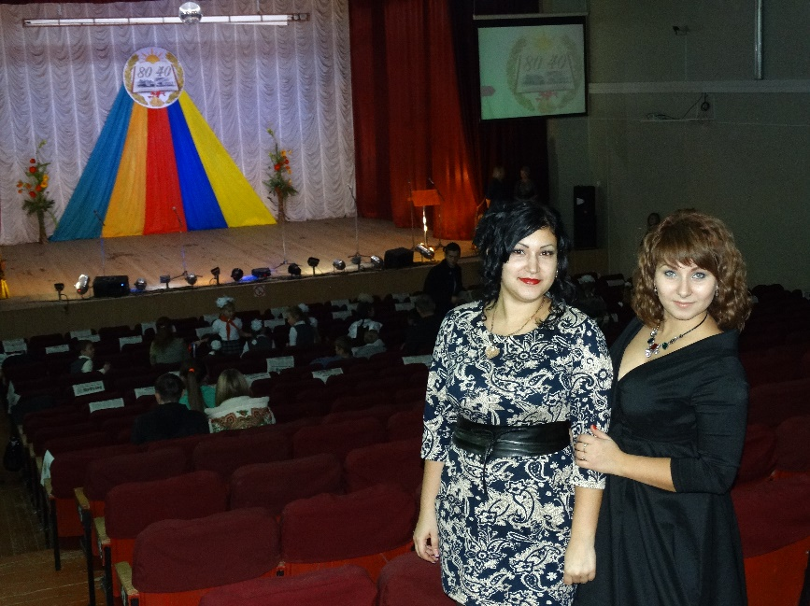  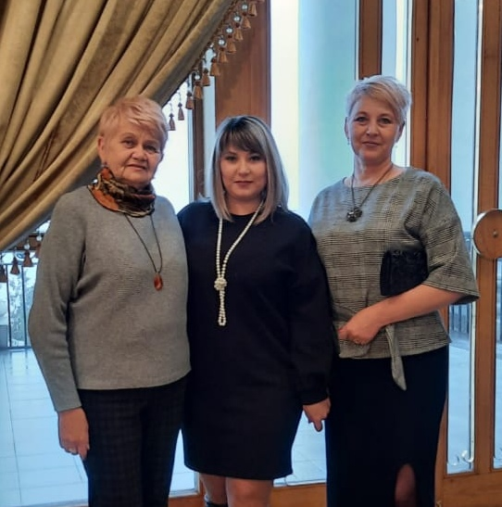  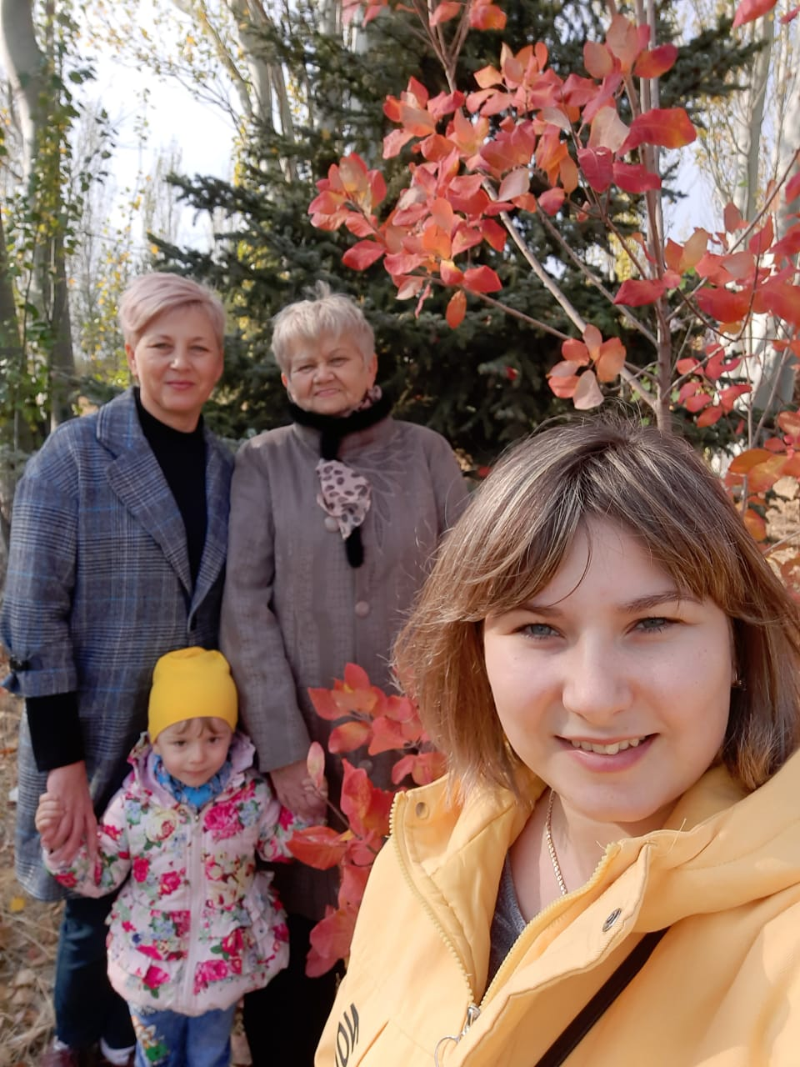 | Сентябрь, 2016 год  р.п.СредняяАхтуба  Выступление учеников 9-11 классов МОУ СОШ №1 на районном фестивале  Федерации Детских Организаций.  Руководитель педагог-организатор Е.С.Курчатова (третья справа)  Апрель, 2016 год.  г.Волгоград.  Е.С. Курчатова (первая слева) с коллегами и  учащимися 9-х  классов МОУ СОШ  №1р.п.Средняя  Ахтуба  в Волгоградском  театре музыкальной комедии  2015 год, р.п.Средняя Ахтуба Участие педагога - организатора Е.С.Курчатовой (справа) в подготовке и проведении юбилея школы  Ноябрь, 2022 год  На премьере  спектакля в  Волгоградскомтеатр музыкальной комедии  слева направо:  Л.Н.Кривошеева,  Е.С.Курчатова и  Л.А.Коробова  Октябрь 2021 года,  г. Волжский.  Прогулка по  осеннему городу.  Слева направо: Л.А.Коробова, Л.Н.Кривошеева, Е.С.Курчатова и  молодое поколение - Мария Курчатова, будущее продолжение династии

